ＮＩＣＵ後方病床連絡票 |  |  |  |  |  |  |  |  |  |  |  |  | 記入日 |  |  |  |  |  |  |  |  |  | 年 |  |  |  |  |  | 月 |  |  |  |  | 日
依頼元病院名  （診療科）主治医 |  |  |  |  |  |  |  |  |  |  |  |  |  |  |  |  |  | 連絡を取った  当院医師（有・無）
患者 | フリガナ |  |  |  |  |  |  |  |  |  | 生年月日 |  |  |  |  |  |  | 年 |  |  |  |  |  | 月 |  |  | 日 |  |  |  | 性別
 | 氏名
 | 住所
基礎疾患
主な合併症
心疾患の有無  現在の状況 |  | 有 無
出生時の状況
その後の経過
現在の治療
 |  | 身長 |  |  |  |  |  | cm |  | 体重 |  |  |  |  |  |  | kg |  |  | 自発運動 |  |  |  |  |  |  |  | 有 無
患者の状態 |  | 睡眠／覚醒リズム |  |  |  |  |  |  | 有 無 不明 |  |  |  |  |  |  |  | けいれん |  |  |  |  |  |  |  |  | 有 無
 |  | 筋緊張 |  |  |  |  |  |  | 亢進 正常 低下 |  |  |  |  |  |  |  | 変形・拘縮 |  |  |  |  |  |  |  |  | 有 無
処置の内容 |  | 呼吸器使用 |  |  |  | 有 無 |  |  |  |  |  | 気管切開 |  |  | 有 無 |  |  |  |  |  |  | 胃ろう |  |  |  |  |  |  |  | 有 無
 |  | 栄養方法・内容
症状の安定度
当院への
転院目的
（具体的に記載してください）
家族構成  （キーパーソン） |  |  | 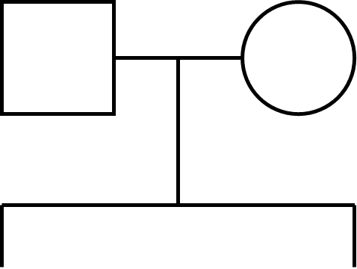  ・疾病のある家族は記入 ・キーパーソンと思われる人に※をつけてください
これまでの在宅移行への指導状況
（吸引・カニューレ交換など具体的に）
現在利用している公的サービス
（児相の関わり・手帳の有無・
産科医療補償制度の申請など）
これまでの家族の面会状況や
病院に対する要望・要求
在宅移行に向けての問題点
転院目的の家族への説明内容
転院に対する家族の受け止め
（家族が当院に期待していることや転院に対する理解度）
ご連絡先 |  | 担当者氏名 |  |  |  |  |  |  |  |  |  |  |  |  | （ 職種 |  |  |  |  |  |  |  |  |  |  |  |  |  |  |  |  |  | ）
 |  | 電話 |  |  |  |  |  |  |  |  |  |  |  |  | ＦＡＸ

